港澳台居民参加广州市城乡居民基本医疗保险参保缴费办事指南

一、事项名称
城乡居民基本医疗保险参保登记、缴费。
二、办理对象
1.在我市居住且办理港澳台居民居住证的未就业港澳台居民。
2.在我市各类高等学校、中等职业技术学校、技工学校及科研院所等院校、中小学校的全日制港澳台在校学生。
三、设定依据
1.《中华人民共和国社会保险法》（中华人民共和国主席令第35号）；
2.《香港澳门台湾居民在内地（大陆）参加社会保险暂行办法》（人力资源和社会保障部、国家医疗保障局令第41号）；
3.《广东省人民政府办公厅转发省劳动和社会保障厅财政厅关于建立城镇居民基本医疗保险制度实施意见的通知》（粤府办〔2007〕75号）；
4.《广东省城乡居民基本养老保险费和城乡居民基本医疗保险费征收暂行办法》（国家税务总局广东省税务局 广东省人力资源和社会保障厅 广东省医疗保障局 广东省财政厅 中国人民银行广州分行 2018年第29号）；
5.《关于印发广东省社会保险费地税全责征收实施办法（暂行）的通知》（粤劳社函〔2008〕1789号）；
四、办理方式
1.窗口办理：前往本市居住地街道（镇）公共服务机构大厅办理参保登记；
2.线上办理：申请人可直接在线上（广东政务网/穗好办）办理参保登记。
五、办理材料
1.港澳台居民居住证；
2.任一居民医保代征银行的活期个人结算账户原件、账户持有人身份证、港澳台居民有效证件（或社保卡）原件；
3.《城乡居民基本医疗保险参保登记表》（见附表）。
六、窗口办理流程
1.申办人携带申请材料到本市居住地街道（镇）公共服务机构大厅办理；
2.工作人员对材料是否符合办理条件进行审核，材料齐全、符合办理条件的一次性受理；提交材料不齐全或不符合办理条件的，一次性告知需补正的内容；
3.审核通过的，即时办结参保登记，并反馈办理结果；
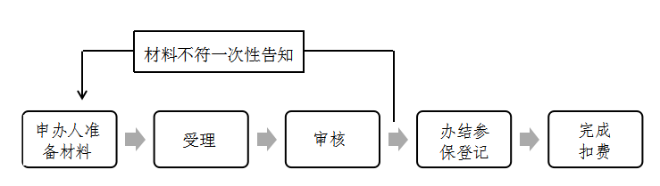4.申办人可在签约的银行账户中备足款项，由税务部门进行扣费；或通过税务部门提供的粤税通、粤省事小程序、银行网点、自助终端机、办税服务厅等渠道完成缴费。
七、办理时限
即时办结。
八、收费依据及标准
无。
九、咨询方式
医保服务热线12345、纳税服务咨询热线12366。
十、监督投诉渠道
医保部门监督投诉渠道12345、税务部门监督投诉渠道12366。

十一、备注
本市行政区域内的各类高等学校、中等职业技术学校、技工学校及科研院所等院校应当为其在校学生统一办理参保登记或者变更手续、代收代缴在校学生个人应缴纳的城乡居民基本医疗保险费。

附表
城乡居民基本医疗保险参保登记表（参考样表）
缴费所属年（月）度：（年（月））
姓名 |  |  | 身份证件类型
身份证件号码
性 别 | □男 □女 | 出生日期 | 年 月 | 联系电话
开户银行 |  | 银行户名 |  | 银行账号
户籍所在地（居住证登记地） | 市 区县(市) 街道(乡镇) |  |  | 村（社区）
通讯地址
申请人身份 | （建议列选择项打勾，如 □大学生□无业成年人等）
财政补助对象 | （建议列选择项打勾，如 □低保 □重残 □低收入等）
申请人  或监护人 | 以上信息填报真实，现申请参加城乡居民医保，并已了解城乡居民基本医疗保险费征收部门和缴费方式，以及每年（月）规定的缴费时间。  （签字） 年 月 日
收件审核 | □ 经审核，符合城乡居民医保参保规定。  □ 经审核，不符合城乡居民医保参保规定。  经办人: （受理单位盖章）  年 月 日

